В Ханкайском муниципальном районе продолжаются мероприятия
в рамках проведения Дня молодого избирателя

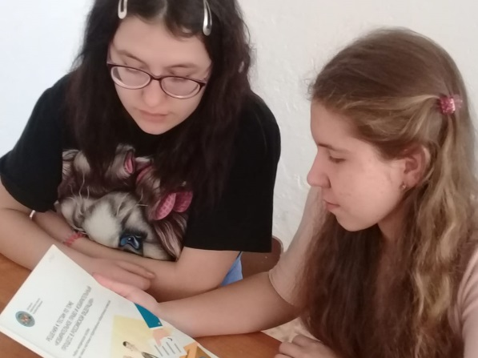
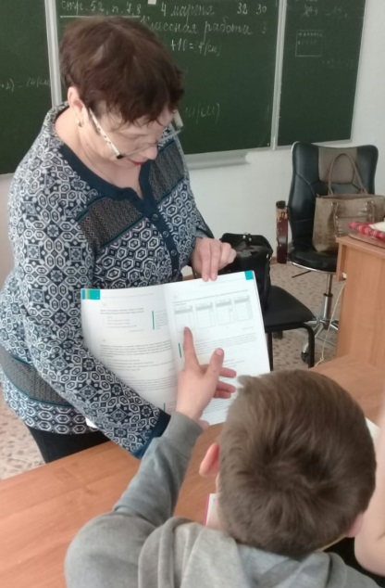
11 марта в школе №12 с. Первомайское для учащихся 9 и 10 классов была поведена лекция на тему «Все о выборах».
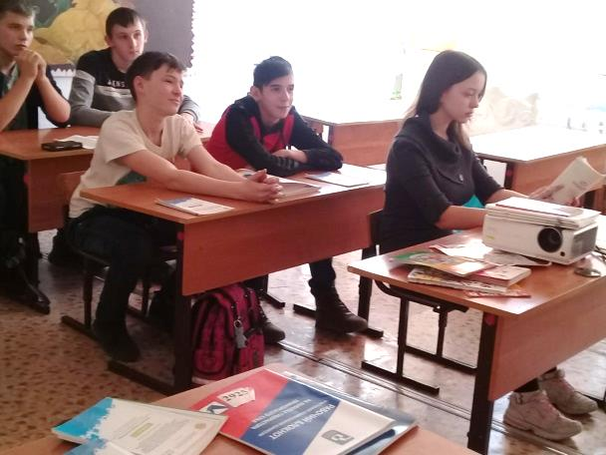
Вожатая Е.В. Ховрина рассказали ребятам об истории выборов в России, председатель УИК Бабинцева О.Ю. познакомила с системой избирательных комиссий и рассказала о работе участковой комиссии в период избирательных кампаний, об ежегодной учебе членов комиссии и резерва.
Ребята познакомились с учебно-методическими материалами для членов избирательных комиссий и попробовали себя в решении тестов по теме «Избирательное право и избирательный процесс в Российской Федерации».

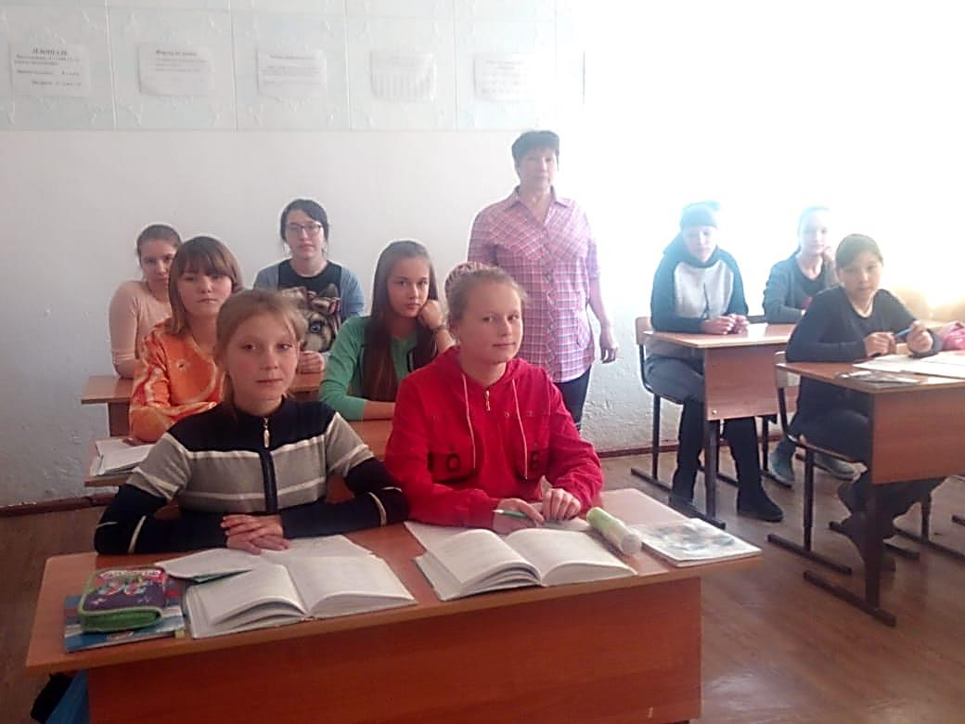
18 марта для учащихся 8 – 10 классов школе №12 с. Первомайское был проведен урок «Выборы: вопрос - ответ», в ходе которого на вопросы ребят отвечали председатель участковой комиссии Бабинцева О.Ю. и учитель Павлова Т.В. Ребят интересовали вопросы о возрасте кандидатов в депутаты представительных органов местного самоуправления поселения и района, а также глав поселений, о требованиях к кандидатам и другие. В конце урока все пришли к выводу, что каждый избиратель должен участвовать в выборах, так как каждый гражданин ответственен за будущее своей страны.

